**《Linux操作系统》学生实验报告**

**学院** 数计学院 **专业** 计算机科学与技术 **班级** 计科3班

**姓名** 周吉瑞 **学号** 20190521340 **日期** 2021/04/07

|  |  |  |  |
| --- | --- | --- | --- |
| **课程名称：** | Linux操作系统 |  |  |
| **实验名称：** | 实验四_熟练使用文件操作命令 | | |
| **指导老师：** | 姚坤 |  |  |

**一、实验任务**

1、使用命令切换到/etc目录，并显示当前工作目录路径；

2、使用命令显示/root目录下所有文件和子目录的详细信息，包括隐藏文件；

3、使用命令创建空文件/root/ab，并将该文件的时间记录更改为8月8日8点8分。

4、使用命令创建目录/root/ak，然后将/etc/nanorc文件复制到该目录中，最后将该目录及其目录下的文件一起删除。

5、分页显示文件/etc/nanorc的内容和查看文件/etc/nanorc的最后6行的内容。

6、使用命令创建/root/a文件的硬链接文件/root/b和软链接文件/root/c.

7、以下图片显示的是一个什么类型的文件？各列的含义是什么？



**二、实验记录及总结**

**1、实验过程的操作记录（用图文说明）**

**（1）使用命令切换到/etc目录，并显示当前工作目录路径；**

使用 cd 命令切换路径，pwd 显示当前路径。

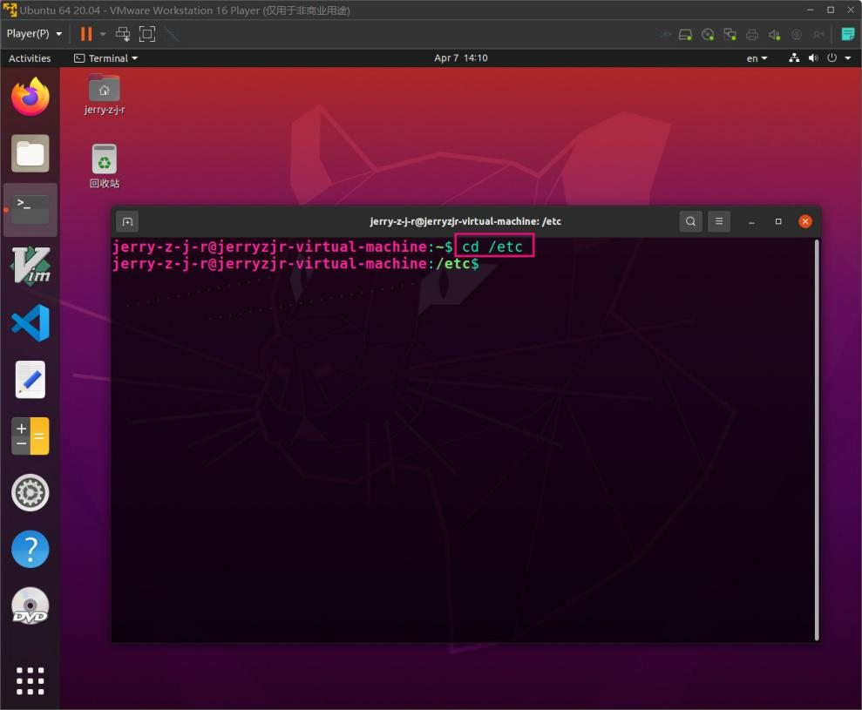

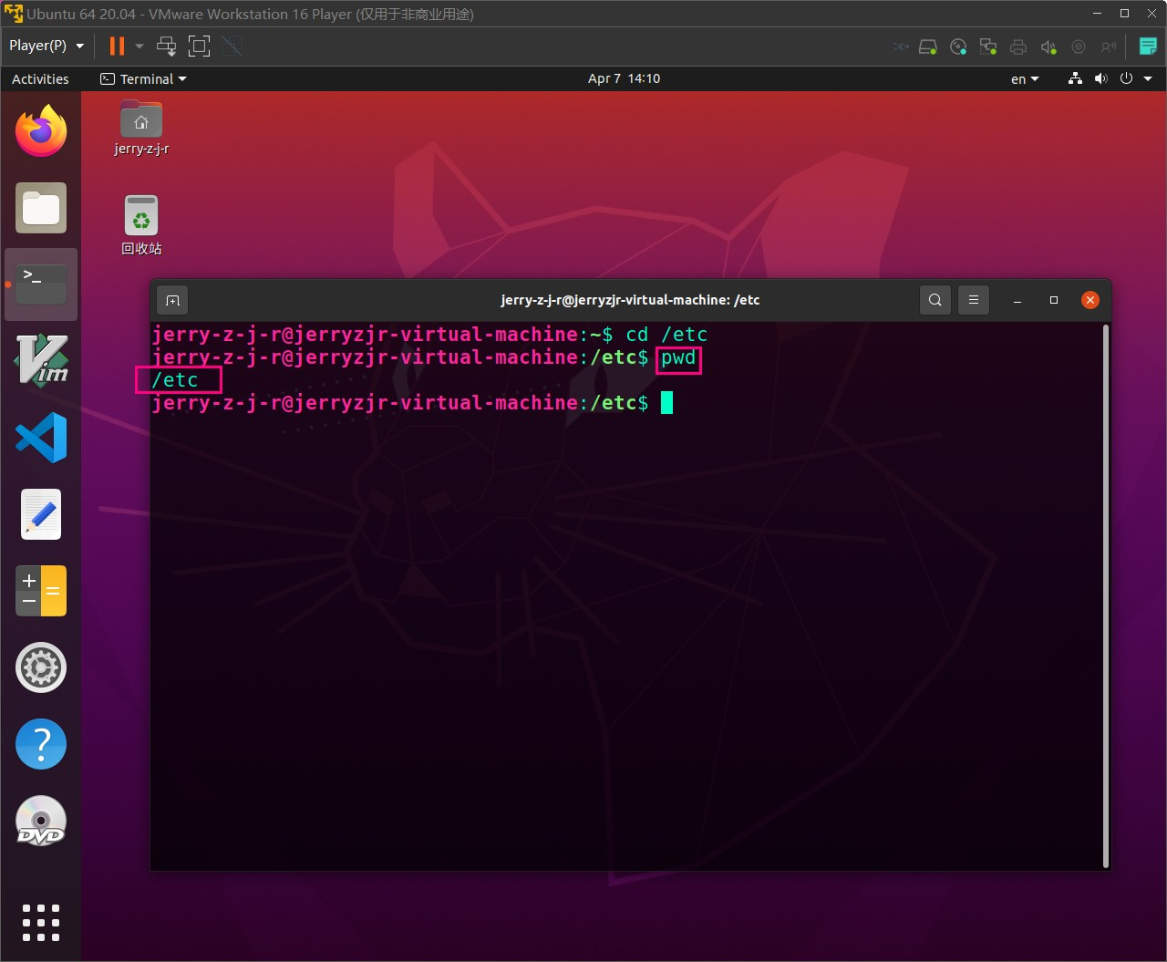

1. **使用命令显示/root目录下所有文件和子目录的详细信息，包括隐藏文件；**

使用 ls 命令显示文件列表。

-a 表示查看所有文件（包括隐藏文件）

-i 表示显示文件索引节点号

-l 表示列出文件详细信息

-R 表示列出当前工作目录下的所有文件和子目录

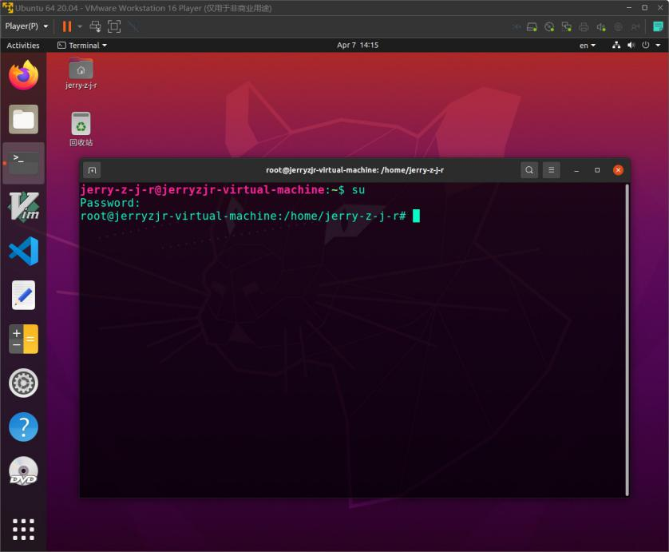

root 目录需要管理员权限。

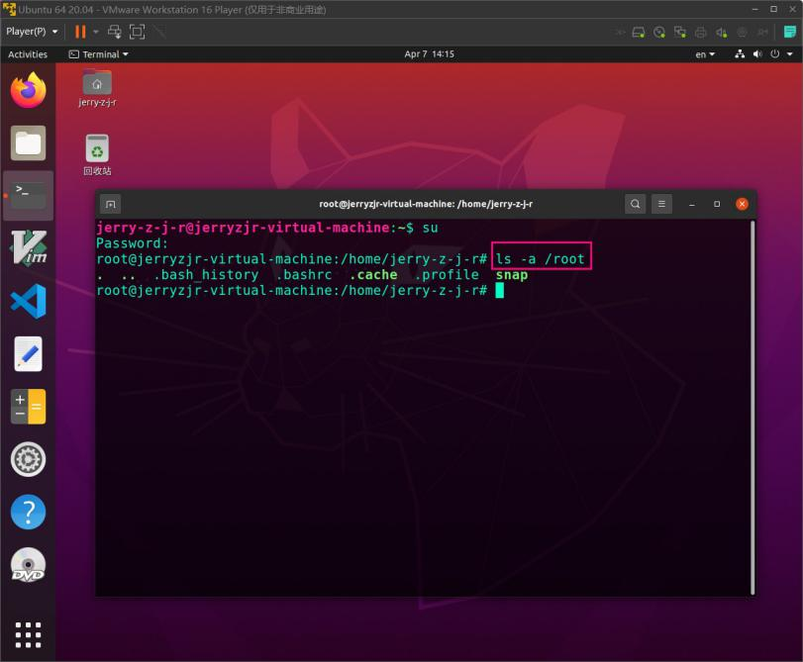

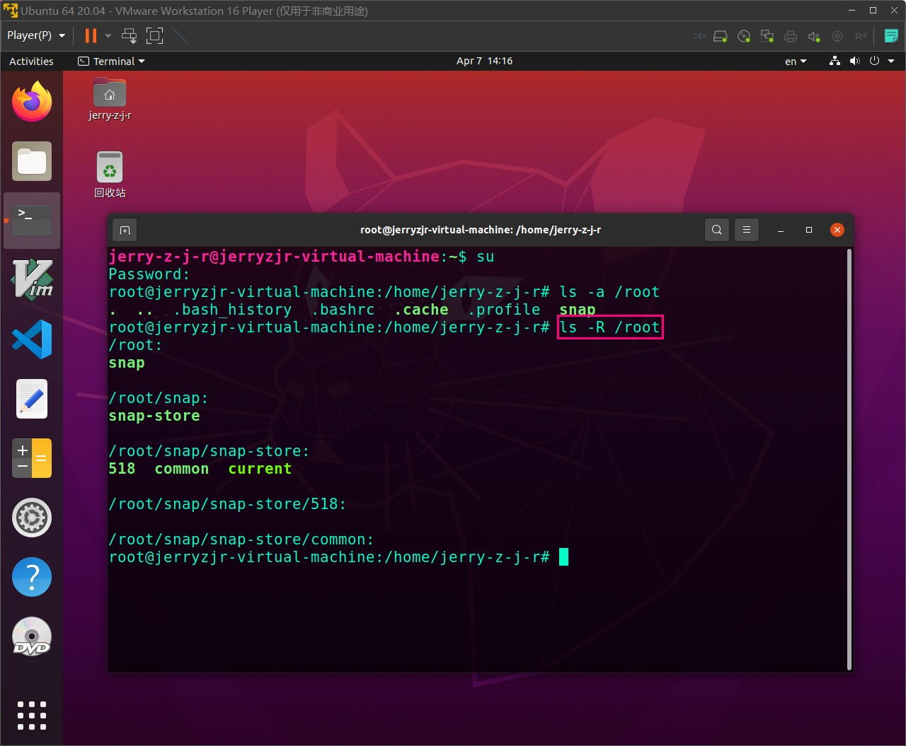

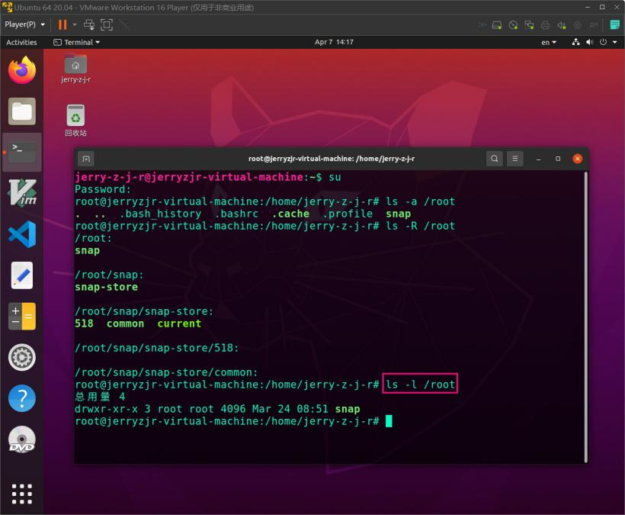

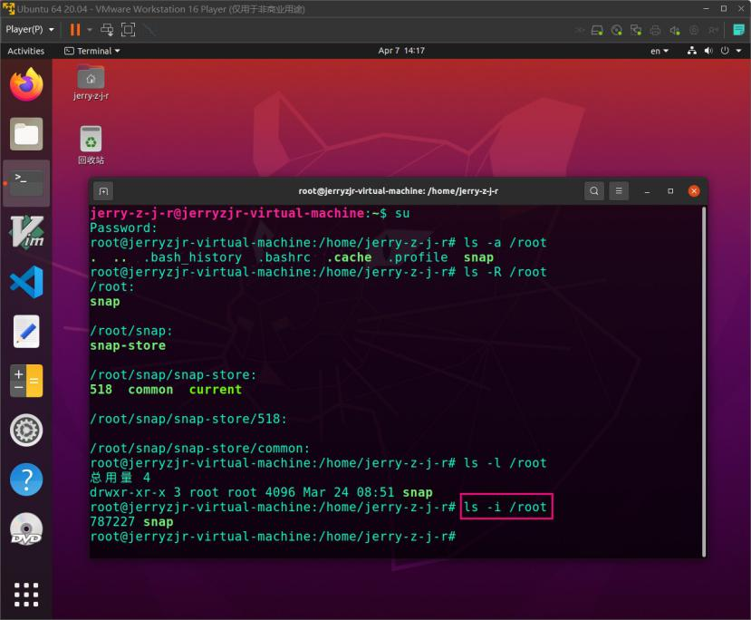

1. **使用命令创建空文件/root/ab，并将该文件的时间记录更改为8月8日8点8分。**

使用 touch 创建文件，使用 touch -at 修改时间。

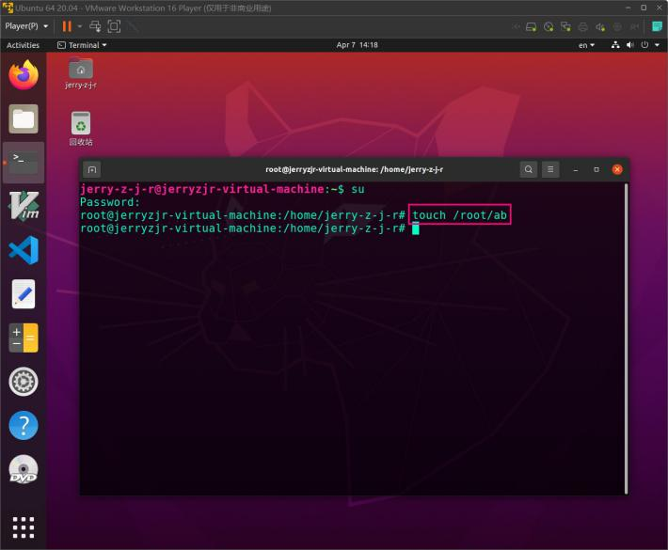

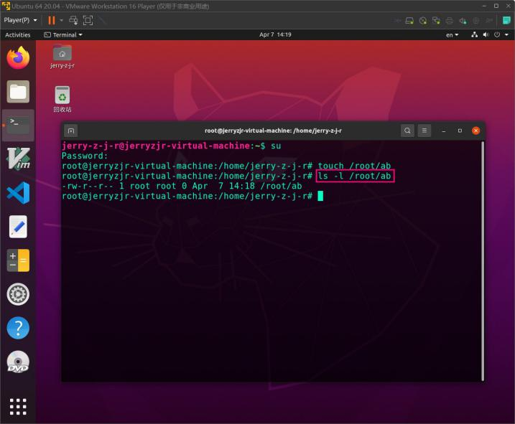

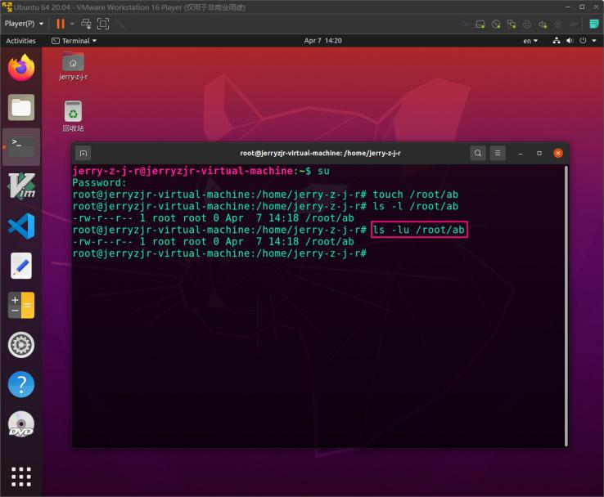

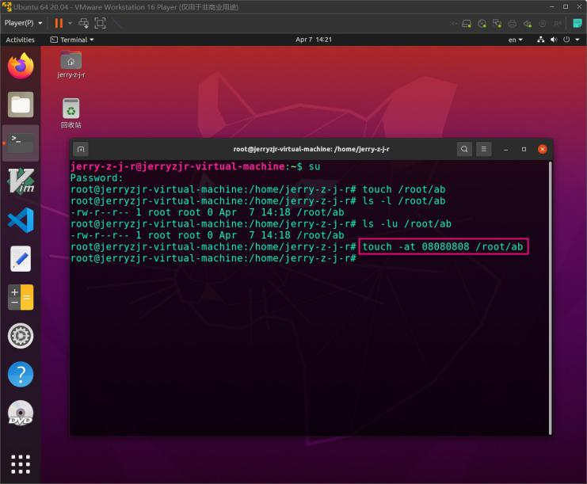

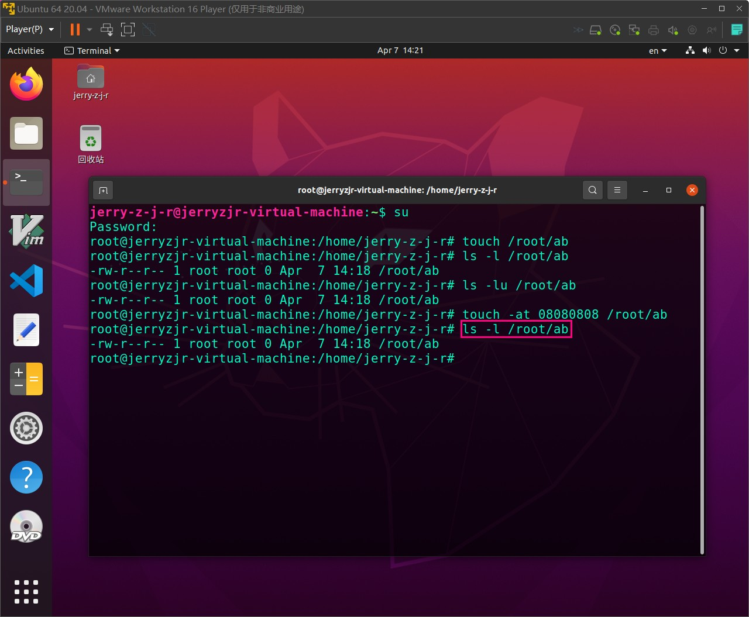

1. **使用命令创建目录/root/ak，然后将/etc/nanorc文件复制到该目录中，最后将该目录及其目录下的文件一起删除。**

使用 mkdir 创建目录，使用 cp 复制文件，使用 rm -r 删除非空目录。

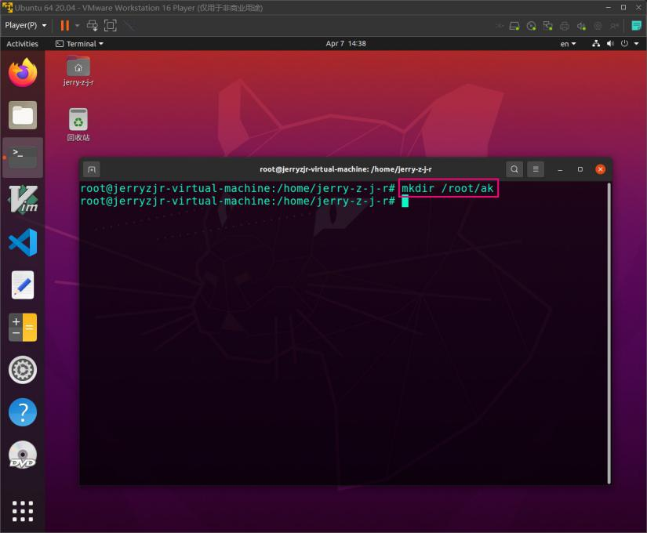

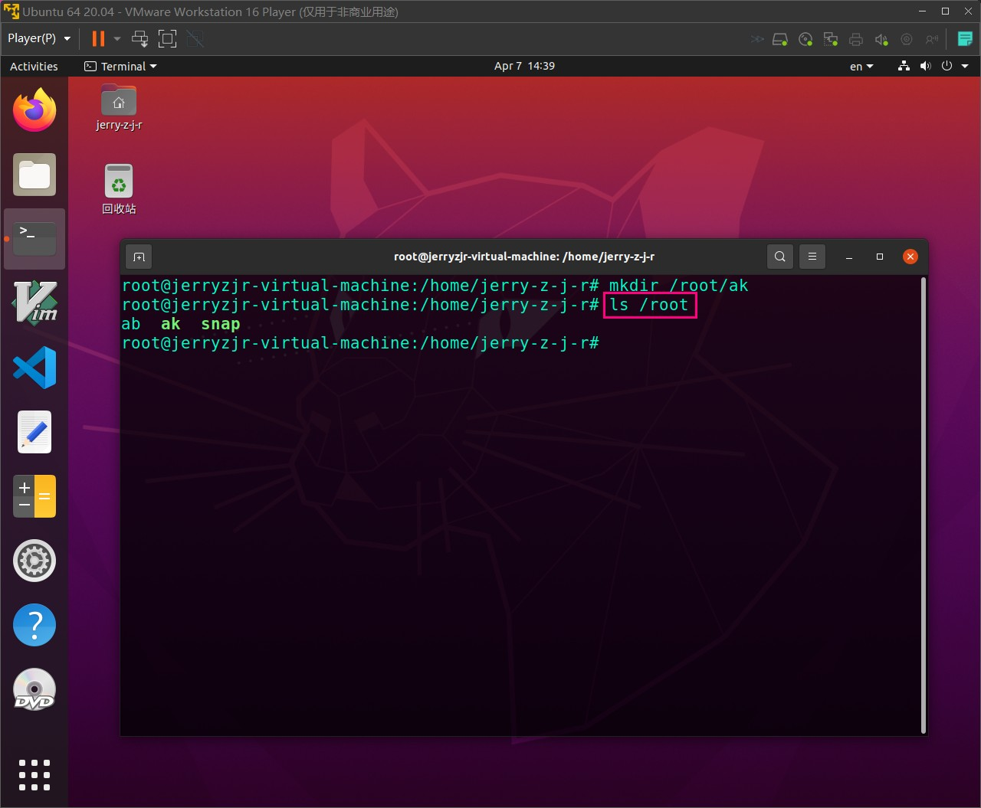

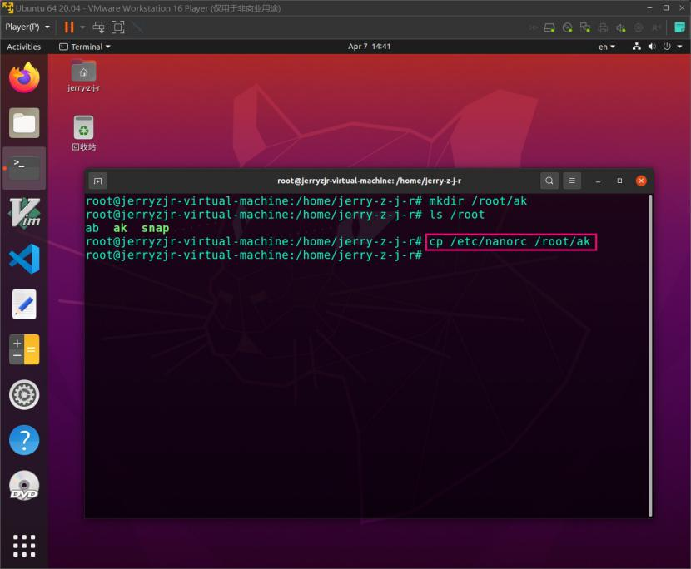

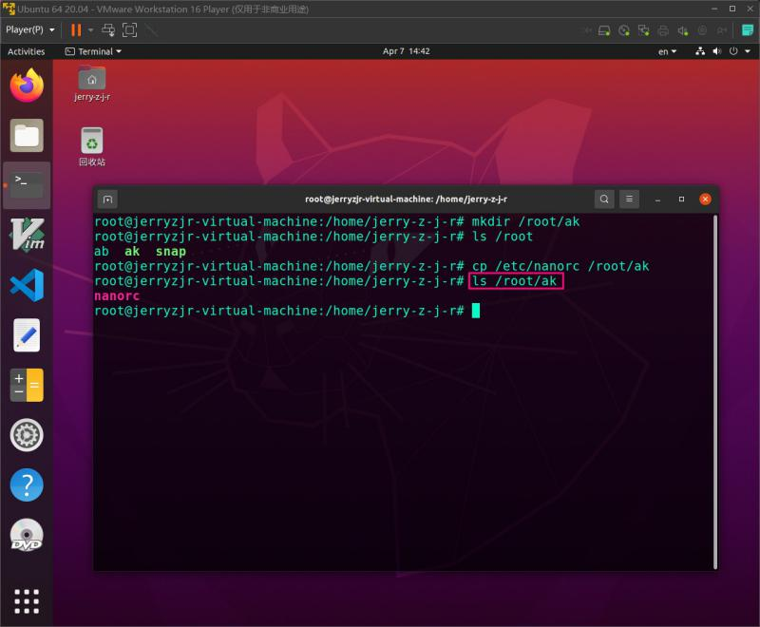

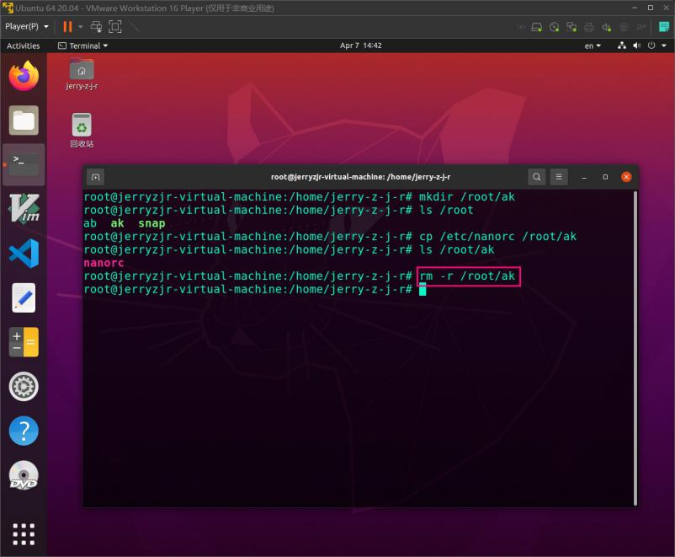

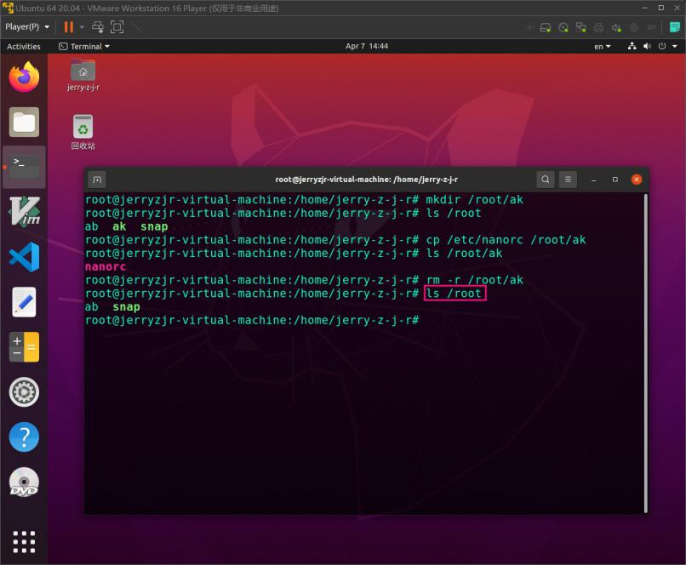

1. **分页显示文件/etc/nanorc的内容和查看文件/etc/nanorc的最后6行的内容。**

使用 more 分页查看文件，使用 tail 按行序查看文件。

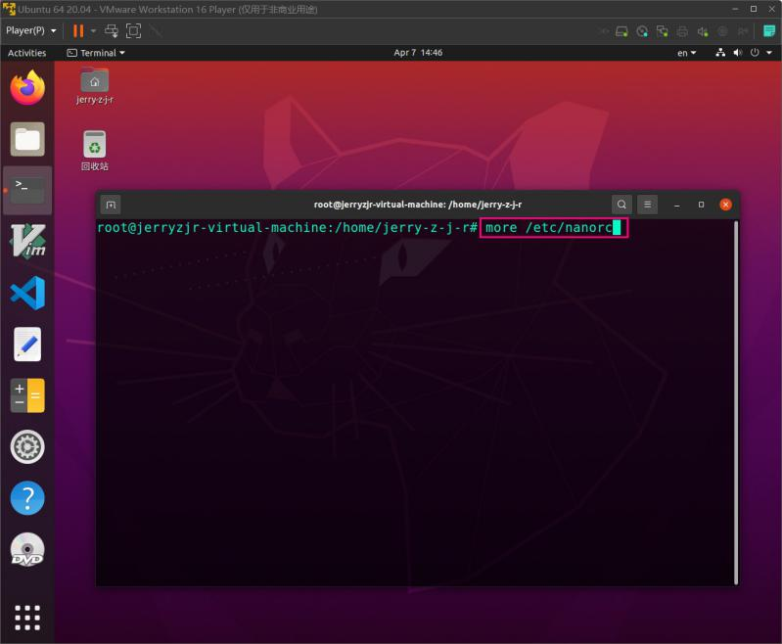

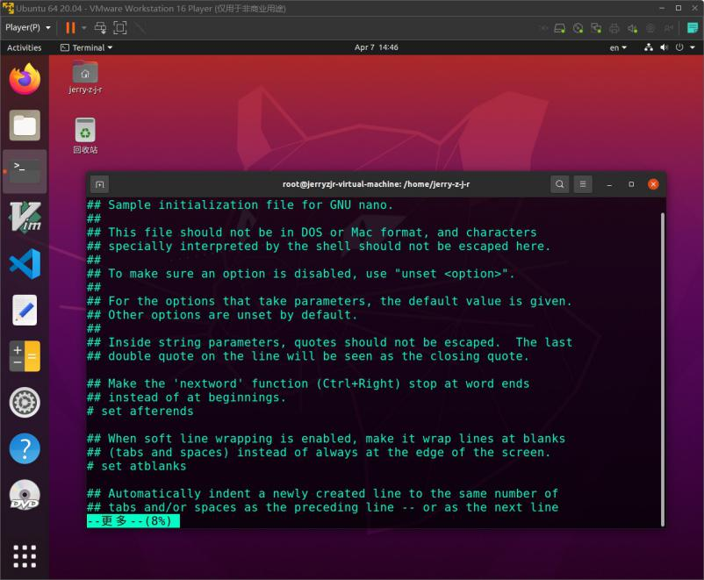

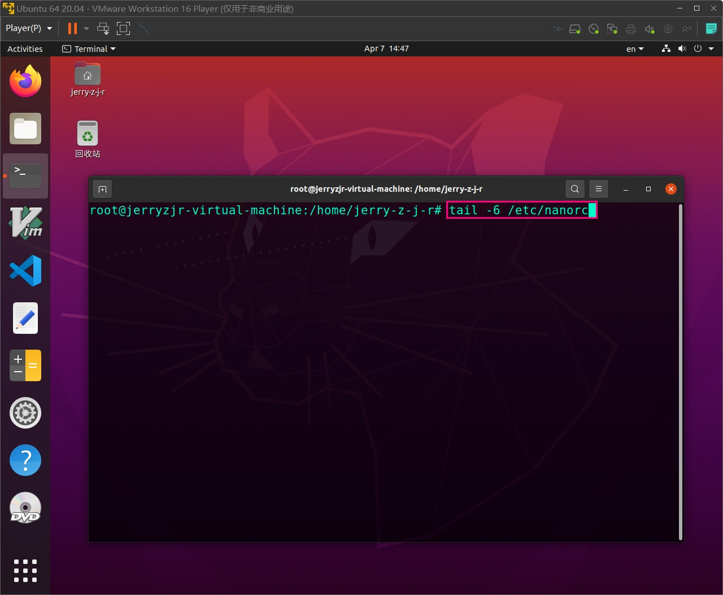

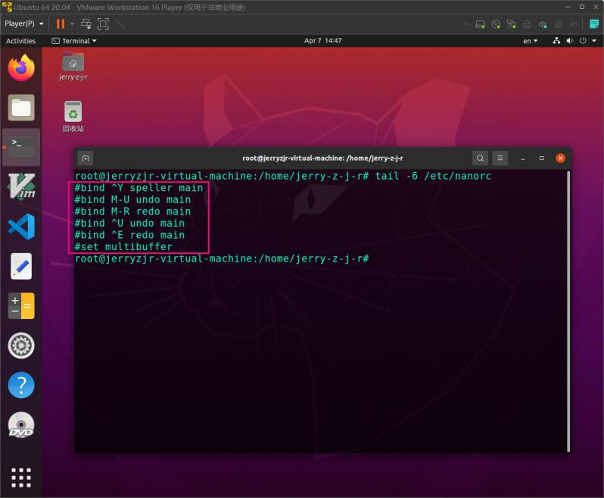

1. **使用命令创建/root/a文件的硬链接文件/root/b和软链接文件/root/c.**

使用 ln 创建硬链接，使用 ln -s 创建软连接。

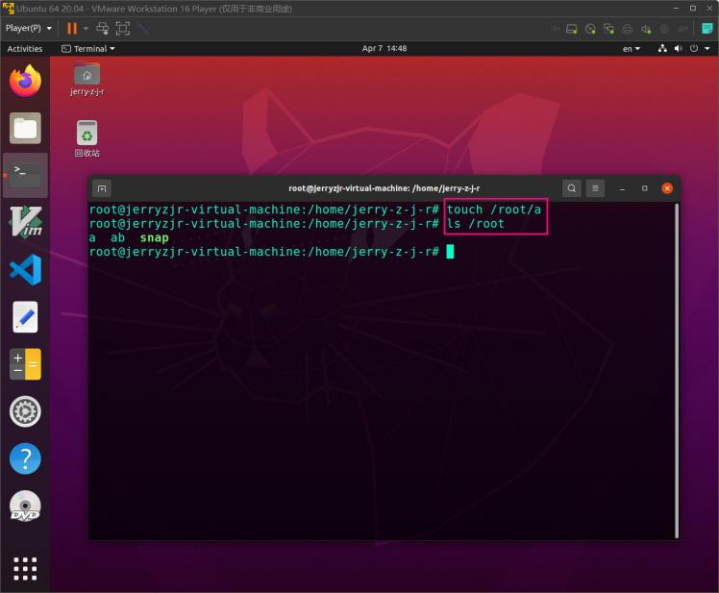

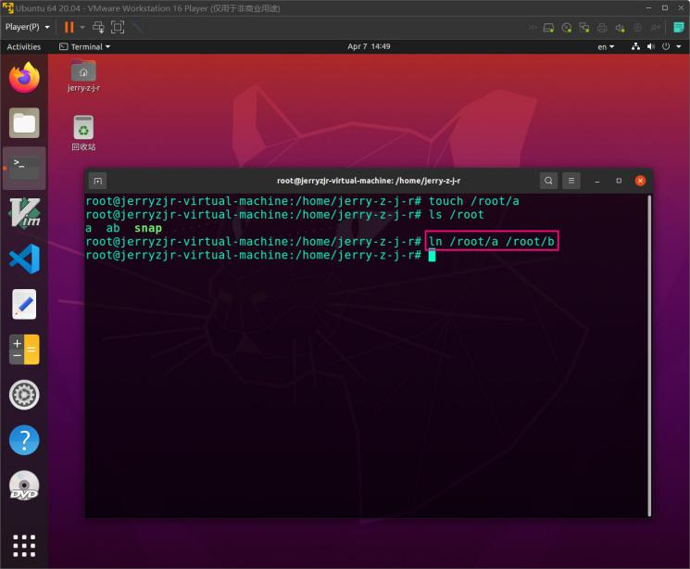

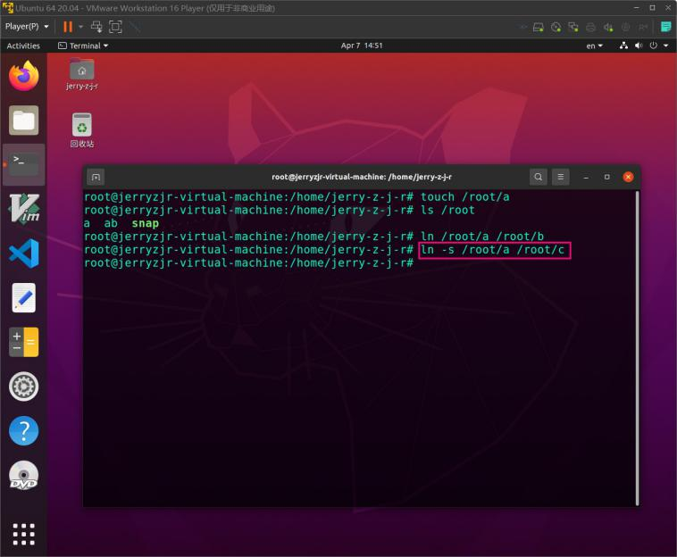

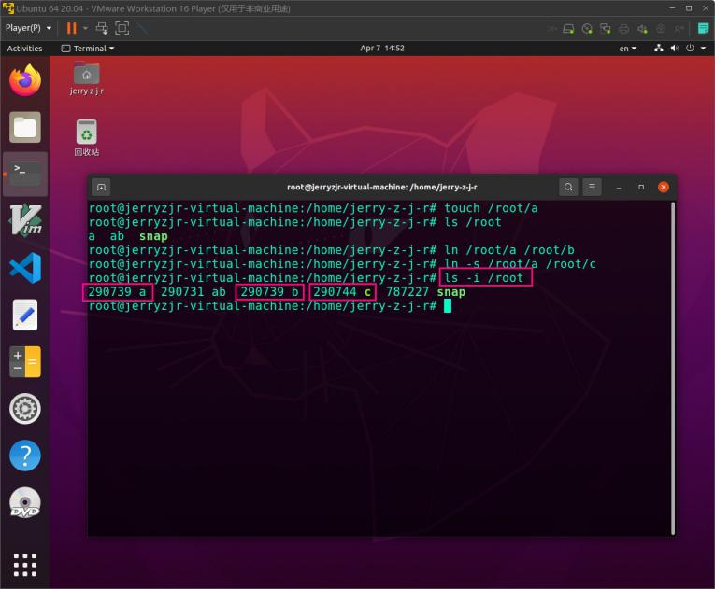

使用 ls -i 查看序列号，可以发现硬链接的序列号与源文件是相同的，而软链接的序列号与源文件不同。

**（7）以下图片显示的是一个什么类型的文件？各列的含义是什么？**



- lrwxrwxrwx ：l：符号链接文件，3个rwx：用户、同组用户、其他用户均对该文件具有读取、写入、执行的权限。

- 1：文件的硬链接数

- root：文件拥有者为 root

- root：文件拥有者所在的组为 root

- 14：文件大小

- 3月6 15:00：文件创建时间

1. **学会使用什么做什么事情；**
2. 学会了显示当前目录
3. 学会了更改工作目录
4. 学会了创建目录
5. 学会了删除空目录
6. 学会了删除非空目录
7. 学会了创建文件
8. 学会了删除文件
9. 学会了复制文件
10. 学会了移动文件
11. 学会了重命名文件
12. 学会了修改文件时间
13. 学会了显示文件或文件系统的详细信息
14. 学会了以树状图列出内容
15. 学会了创建硬链接与软链接
16. 学会了查看文件详细信息的具体内容
17. **在实验过程中遇到了什么问题？是如何解决的？**

实验过程中，我发现当我将一个文件分别创建一个硬链接、一个软链接后，我对源文件进行修改，此时三个文件的内容都会同步更新。而当我把源文件删除后，硬链接与软链接都还正常存在，但是只有硬链接能够正常打开显示一样的内容。

后来通过查阅资料发现，硬链接与软链接的区别就是体现在底层存储方式与源文件的关系上。

硬链接创建后，本质上硬链接和源文件共用一块存储地址，相当于一块存储地址拥有两个名字，这也是为什么源文件与硬链接的序列号一样的原因。此时，如果删除了源文件，那么只是把该内存地址的名字减少一个，通过硬链接还是可以正常的访问内容。

软链接创建后，本质上是指向了源文件的路径，相当于在另外一个地方间接的打开源文件，所以当源文件删除后，源文件的路径也就不存在了，那么此时通过软链接去访问源文件当然会出错。

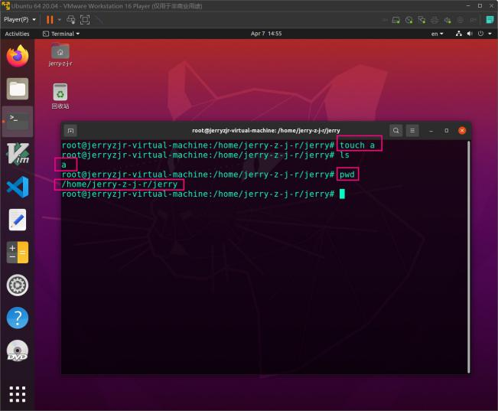

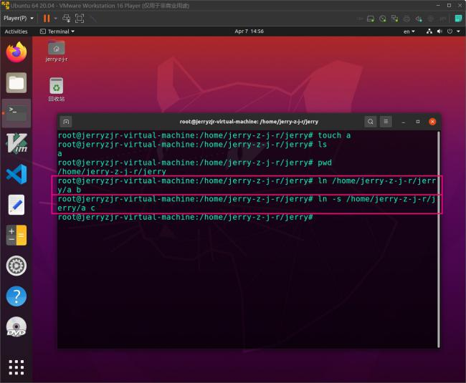

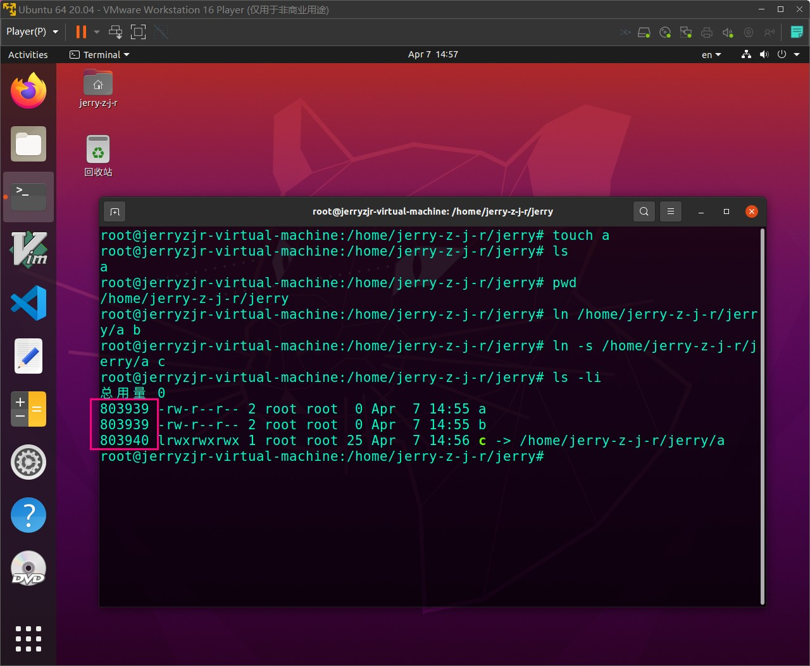



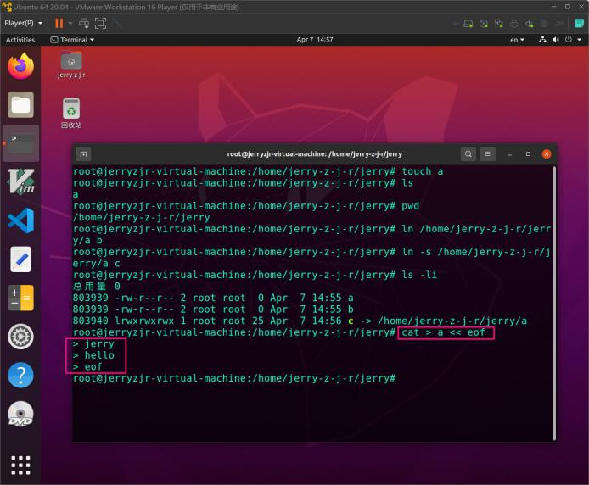

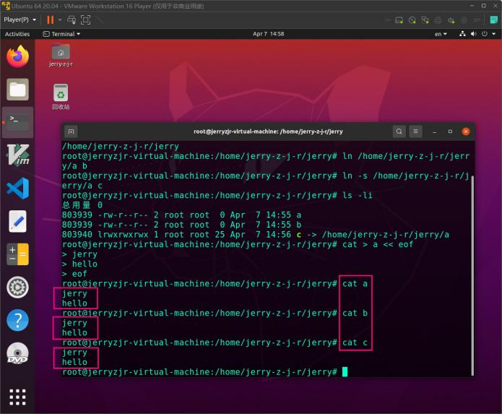

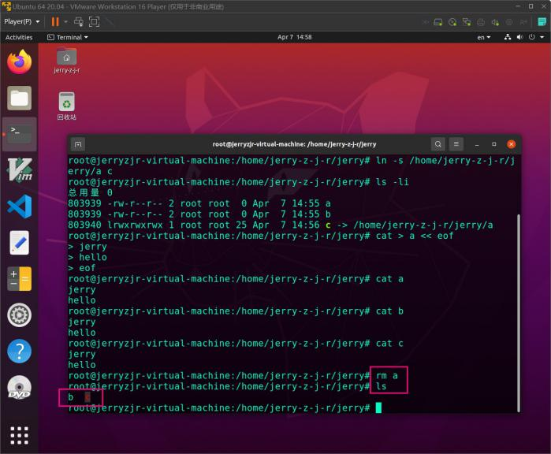

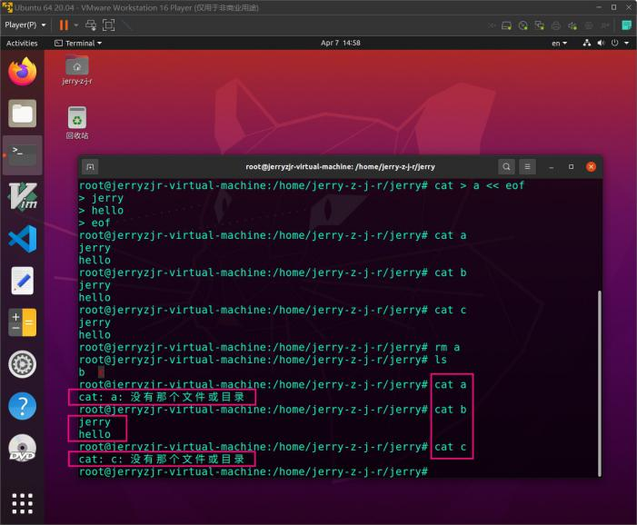

1. **还有什么问题尚未解决？可能是什么原因导致的。**

实验过程中遇到了许多问题，但都解决了，其中值得注意的是：

在使用 ln 命令创建文件链接的时候，出现了好几次错误，一直没有解决，后面才发现，原来“ln 源文件 目的文件”中，源文件必须得是绝对地址，否则会发生错误，原因是创建链接的原理是文件路径的不同方式的指向。所以利用绝对地址也更安全。